建筑工程造价专业供需调研报告

一、调研背景分析
（一）建筑工程造价专业发展的职教政策背景
表1职业教育发展的政策环境
时间 | 政策 | 内容
2019年6月 | 《教育部关于职业院校专业人才培养方案制订与实施工作的指导意见》教职成〔2019〕13号 | 专业人才培养方案应当体现专业教学标准规定的各要素和人才培养的主要环节要求，学校可根据区域经济社会发展需求、办学特色和专业实际制订专业人才培养方案，但须满足以下基本要求：明确培养目标、规范课程设置、合理安排学时、强化实践环节、严格毕业要求、促进书证融通、加强分类指导；并且要遵循人才培养方案制（修）订程序：规划与设计、调研与分析、起草与审定、发布与更新。
2019年2月 | 《国务院关于印发国家职业教育改革实施方案的通知》国发〔2019〕4号 | 发挥标准在职业教育质量提升中的基础性作用。按照专业设置与产业需求对接、课程内容与职业标准对接、教学过程与生产过程对接的要求，完善中等、高等职业学校设置标准，规范职业院校设置。
2018年2月 | 《教育部等六部门关于印发职业学校校企合作促进办法》教职成〔2018〕1号 | 产教融合、校企合作是职业教育的基本办学模式是办好职业教育的关键所在。  职业学校应当根据自身特点和人才培养需要，主动与具备条件的企业开展合作，积极为企业提供所需的课程、师资等资源。企业应当依法履行实施职业教育的义务，利用资本、技术、知识、设施、设备和管理等要素参与校企合作，促进人力资源开发。
2017年12月 | 《广东省教育厅关于开展2018年创建现代职业教育综合改革试点省争先创优储备项目申报 | 为贯彻《广东省教育发展“十三五”规划（2016—2020年）》（粤教规〔2016〕39号）中关于“面向‘中国制造2025’、广东省智能制造发展规划（2015—2025年）、广东省现代产业体系的构

 | 工作的通知》粤教职函［2017]204号 | 建，重点打造一批适应区域产业发展、能够发挥引领辐射作用的国家级、省级示范专业点，带动全省职业院校专业建设水平整体提升”的工作部署，扎实推进职业教育校企精准对接、精准育人（以下简称“双精准”）2018年省教育厅拟立项建设一批产业面向精准、办学条件优越、校企合作深入、人才培养质量优异的中等职业学校“双精准”示范专业。
目前，我国职业教育还存在着体系建设不够完善、企业参与办学的动力不足、有利于技术技能人才成长的配套政策尚待完善、办学和人才培养质量水平参差不齐等问题。在专业人才培养方案研制方面，还一定程度存在着专业人才培养方案概念不够清晰、制订程序不够规范、内容更新不够及时、监督机制不够健全等问题。
因此，国务院和教育部推出职业教育创新改革方案，强调了职业教育体系建设、人才培养方案优化、深化校企合作在提升职业教育质量中的重要作用，并提出对应的解决方案和办法。
对于本校建筑工程造价专业来说，是学校三大骨干专业之一，是广东省重点建设专业、广州市首批示范专业，自1981年创办以来已经发展成为华南地区中职学校中实力最强的品牌专业之一，产业面向精准、办学条件优越、校企合作深入、人才培养质量优异，经申报审批、获批入选为广东省中等职业学校“双精准”示范专业建设项目。
显然，基于职业教育改革和发展的利好政策背景，通过实践校企精准对接、精准育人，根据当地产业结构、企业用人需求、岗位标准优化建筑工程造价专业人才培养方案，是完善工程造价人才成长路径、提高专业人才培养质量和学校办学质量的重要途径。
（二）工程造价行业发展的背景
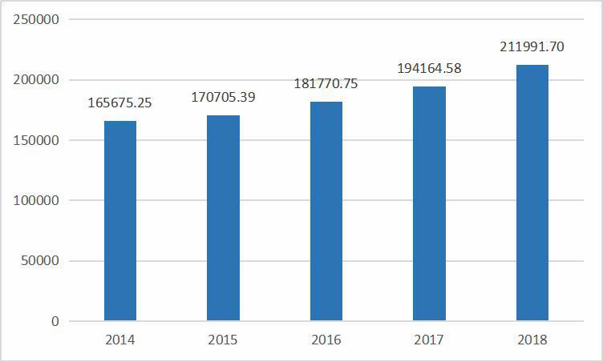
图1中国2014—2018年建筑业企业总收入（亿元）
数据来源：国家统计局
建筑行业一直是经济发展的三大支柱产业之一，同时也是最具有持续发展与增长潜力的产业。根据国家统计局公开数据显示，2014—2018年期间，建筑业企业总收入呈逐年上升趋势，在2018年，总收入突破200000亿元。改革开放以来，我国建筑业迅速工程建设的迅速发展，需要大量的工程技术人员和管理人员，也对专业人员提出了更高的要求，需要有更强的实践能力的人才，能从事项目可行性分析、项目开发、规划报建、施工、工程管理、工程监理等全过程的专业技术工作。
按社会岗位需求培养有更强的实践能力和动手能力的高级专门人才，以适应社会尤其是该专业岗位的迫切需要。然而，建筑业的专门技术人才，特别是现场管理人员、预算人员明显匿乏，迫切需要高等学校加速培养具备施工组织与管理能力、工程项目预决算能力的专业人才。
随着我国建筑业的新材料、新技术、新工艺、新结构日益广泛应用，以及在生产一线从事建筑工程技术及管理人才需求的不断变化。相关数据表明，建筑业与房地产业的企业和相关单位，对有效掌握土木工程与安装工程技术、与国内国际工程造价相关的管理、经济和法律等基础知识和专业知识，具备建设工程全过程和全面工程造价管理专业性综合实践能力的高素质、复合型人才具有持续增长的需求。建筑业急需人才三大类即：建筑结构设计、建筑施工组织与管理、工程造价与概预算。尽管大多数专科院校开办有建筑工程造价专业，但由于当前工程造价人员社会需求量非常大，各个学校该专业规模都不是很大，社会需求缺口仍然很大。
根据住房城乡建设部发布的国家标准《工程造价术语标准》，工程造价（ProjectCosts，PC）是指构成项目在建设期预计或实际支出的建设费用。工程造价咨询是指面向社会接受委托、承担建设项目的全过程、动态的造价管理，包括可行性研究、投资估算、项目经济评价、工程概算、预算、工程结算、工程竣工结算、工程招标标底、投标报价的编制和审核、对工程造价进行监控以及提供有关工程造价信息资料等业务。
设置建筑工程造价专业，构建专业课程体系，将工程造价相关课程纳入人才培养体系，并开发相应教材资源，是满足社会对工程造价人才需求的载体。
二、调研基本情况
（一）调研目的与意义
人才培养方案是专业建设的核心内容，它不仅是专业开办和教学运行的重要文件依据，也是人才培养和质量提升的根本保证举措。
专业供需调研，则是中职专业人才培养方案研制的首要环节。通过对相关行业、校企合作企业、职业院校等对象开展调研，可以了解全国及广东省工程造价行业发展现状与趋势、人才需求情况以及同类职业院校专业建设情况。根据调研结果，对技术技能人才供需情况进行深入匹配分析，针对发现的人才供给总量不足、结构失衡、层次缺失、能力强化、素质提升等问题，提出专业设置优化的建议，从而明确人才的培养目标和培养规格，即“培养什么样的人”以及“培养人什么”，为制定符合当前及未来建筑工程造价专业发展需要、行业人才培养规格需求、学生发展需要的人才培养方案提供数据基础。
（二）调研对象与内容
1.调研区域
本次调研区域主要面向全国、广东珠三角（广州、深圳、珠海、佛山等城市）。
2.调研对象
本次调研面向工程造价企业高管、企业员工、本校毕业生（毕业8年内）、本校学生、校内、校外专业教师这五大对象全方位、多角度开展调研。
3.调研内容
（1）面向工程造价企业高管的调研内容
1.企业基本情况（名称、规模、业务类型）；
2.企业人才现状与需求（招聘条件、学历要求、职业资格要求、对中职学历层次的建筑工程造价专业人才的需求数量、具体岗位需求、建筑工程造价专业毕业生的不足之处）；
3.校企合作情况（校企合作意愿、校企合作方式）；
4.中职建筑工程造价专业课程开设建议、专业方向开设建议。
（2）面向工程造价企业员工的调研内容企业基本情况（名称、规模）
1.就业情况（学历、专业对口度、工作年限、任职岗位、收入水平）；
2.岗位与要求（所在岗位、企业对员工的职业技能和职业素养要求、岗位晋升路径）；
3.课程开设与工程软件教学建议。
（3）面向建筑工程造价专业毕业生的调研内容
1.毕业生就业单位与薪资情况（所在城市、企业名称、企业规模、平均月收入）；
2.毕业生就业岗位与要求（所在岗位、就业方向对口度、企业对毕业生的职业能力要求、职业素养要求、职业晋升路径）；
3.毕业生对学习成果评价（课程评价、能力评价、个人存在的不足）；个人学习规划（提升学历方式、提升学历原因）。
（4）面向建筑工程造价专业教师的调研内容
1.学校及教师基本情况（院校类型、学校名称）；专业建设情况（课程开设、实训场地建设）；
2.学生培养目标（胜任岗位、能力培养、教学软件、考取证书）；
3.学校人才培养模式与建议（校企合作、教学困难、教学方法、实习模式、制度保障、师资提升、专业开设方向建议）。
（5）面向建筑工程造价专业在校生的调研内容
1.就读意向和学习动机（选择本专业原因、发展目标、学习困难）；学生对课程的建议（喜欢的上课方式、喜欢的课程、有学习困难的课
2.程、感兴趣的手工艺课程）；
3.学生的未来规划（就业规划、升学规划、就业地区、期望薪资、希望学校提供的就业服务）。
（三）调研方法
本次调研主要采用四种方式：
1.在线问卷
发放问卷的手机微信二维码，被调查者扫码进行在线答卷。
2.深度访谈
主要对广东省的工程造价行业企业进行访谈交流八家企业，并对访谈内容进行录音和信息整理。
3.大数据分析
本次调研所使用的分析样本来源于大数据中心，涉及建筑工程造价专业对口的造价工程师/概预算工程师等22个岗位，本次调研中统计所用到的需求总量，为近一年（2019.6—2020.6）全国建筑工程造价专业关联岗位的需求量。
4.文献研究
主要是通过广东省人民政府门户、广东省教育厅、中国知网等网站查询梳理中国、广东省目前职业教育发展模式、专业教学标准研制和课程标准建设、行业发展情况等相关的数据报告与研究文献。
（四）调研分析方法
1.宏观环境分析方法
基于PEST分析模型从政治环境、经济环境、社会文化环境和技术环境四个方面分析工程造价行业的发展环境，了解行业发展环境现状及发展趋势。
2.调研资料分析方法
分析资料时，采用定量分析和定性分析相结合的分析方法。
在定量分析方面，报告数据的收集来自两个方面，一是基于在人才培养方案平台进行的在线问卷调查，二是大数据中心的岗位分布、学历和能力要求、薪资水平大数据分析。通过数据筛选、图表分析、频率分析、交叉分析等方式，对同类事件、不同对象进行横向对比，对同类事件在不同时间里的发展变化进行纵向对比。
在定性分析方面，根据调研数据进行逻辑推理、法规判断，从质的方面分析和明确被调研对象的属性。
（五）调研时间
本次调研工作起于2020年3月6日，线上问卷调查止于2020年3月25日，参与答卷的总人数为1171人；校企访谈止于2020年10月14日，访谈7家校企单位。
（六）问卷调研样本分布
本次问卷调研包括了企业高管、企业员工、毕业生、专业教师、在校生五大对象，主要涵盖了广东省内的工程造价行业的企业。
调研样本回收样本数据见表2，五个对象的回收数据样本基本情况见表3以及图2—7：
表2样本回收数据
调研对象 | 计划回收份数 | 实际回收份数
企业高管 | 100 | 104
企业员工 | 200 | 256
毕业生 | 500 | 406
在校生 | 300 | 318
专业教师 | 100 | 87
总计 | 1000 | 1171
表3在线调研样本分布情况（部分企业）
企业名称 | 样本数量
表4在线调研样本分布情况（院校）
学校名称 | 样本数量
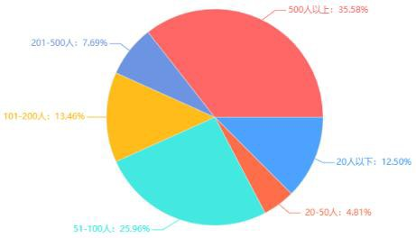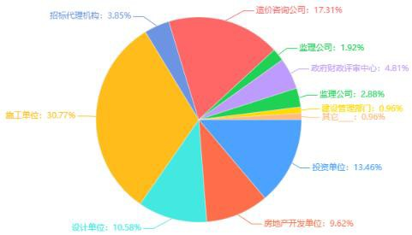
图2企业规模1图3企业类型
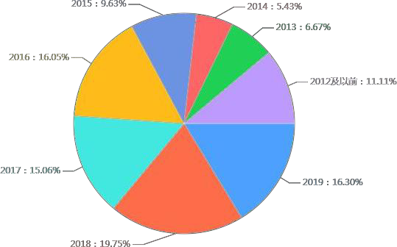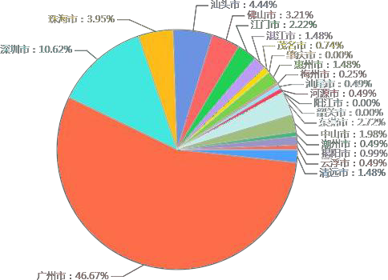
图4毕业生毕业年限图5毕业生就业地区

1数据来自问卷调研，题目是多选题，百分比的含义是指选择本选项的人数占所有参与回答题目人数。下同。
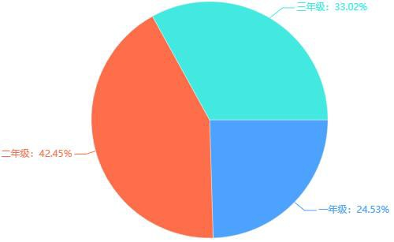
图6在校生所在年级

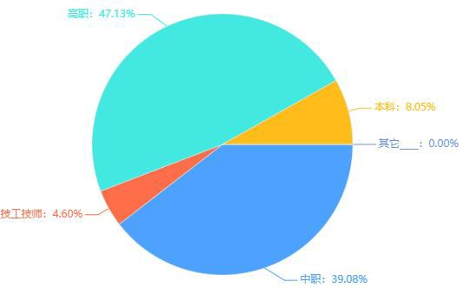
图7专业教师所在院校类型

根据图2到图7，面向企业高管、企业员工、毕业生、在校生、专业教师的调研回收样本数据显示如下：参与问卷调研的企业规模范围广、主要集中在500人以上以及51—100人；企业类型多样、主要集中在施工单位、造价咨询公司以及投资单位；毕业生毕业时间在2012年到2019年期间，主要集中在2016—2019年；在校生所在年级分布比较均匀；专业教师所在院校类型主要集中在中职与高职。
以上是本次调研工作的总体情况介绍，下面将从“工程造价行业发展现状与趋势、工程造价行业人才需求情况、工程造价行业人才要求情况、毕业生就业情况、专业教学情况、学生学情分析、校企合作现状、专业教学建议”等八大方面分析本次调研具体情况。
三、调研资料分析
（一）工程造价行业发展现状与趋势
本报告章节主要采用“PEST”分析模型对我国及广东省工程造价行业面临的政治（Political）、经济（Economic）、社会（social）和技术（Technological）这四大类影响企业的主要外部宏观环境因素进行分析，从而厘清工程造价行业发展的现状和方向，助力学校建筑工程造价专业的定位、人才培养目标与行业企业发展需求接轨。
1.工程造价行业发展的政策环境
表5工程造价行业发展的政策环境
时间 | 政策法规 | 内容
在顶层规划方面，国务院、住房和城乡建设部、广州市住房和城乡建设委员会、高度重视工程造价行业的健康发展，从行业发展规划、企业管理、市场行为城市综合评价、注册造价师等从业人员的管理、制定工程造价计价依据编制计划和工程造价管理工作计划等多方面、多角度加强了工程造价企业和从业人员的管理，助力工程造价管理改革、助力市场结构得到优化、市场秩序得到维持。
2.工程造价行业发展的经济环境
（1）企业数量分布
表62019年全国工程造价咨询企业地区分布情况
地区名称 | 北京 | 天津 | 河北 | 山西 | 内蒙古 | 辽宁 | 吉林 | 黑龙江
企业个数 | 342 | 76 | 387 | 234 | 292 | 246 | 166 | 205
地区名称 | 上海 | 江苏 | 浙江 | 安徽 | 福建 | 江西 | 山东 | 河南
企业个数 | 167 | 721 | 417 | 453 | 184 | 193 | 645 | 294
地区名称 | 湖北 | 湖南 | 广东 | 广西 | 海南 | 重庆 | 四川 | 贵州
企业个数 | 355 | 280 | 420 | 148 | 64 | 229 | 443 | 104
地区名称 | 云南 | 西藏 | 陕西 | 甘肃 | 青海 | 宁夏 | 新疆 | 行业归口
企业个数 | 165 | 1 | 253 | 191 | 54 | 77 | 166 | 222
数据来源：中国住房和城乡建设部
上表数据显示，2019年，全国共有8139家工程造价咨询企业参加了统计，
比上年增长4.3%。其中，工程造价咨询企业数量排名前五的地区分别是：江苏（721）、山东（645）、安徽（453）、广东（420）、浙江（417）。主要集中于中部城镇化水平较高地区。甲级工程造价咨询企业4557家，比上年增长7.6%；乙级工程造价咨询企业3637家，比上年减少6.8%。专营工程造价咨询企业3648家，增长65.35；兼营工程造价咨询企业4546家，比上减少23.4%。
（2）企业业务规模
2019年工程造价咨询企业的营业收入为1836.66亿元，比上年增长6.7%。其中，工程造价咨询业务收入892.47亿元，增长15.5%，占全部营业收入的48.6%；招标代理业务收入183.85亿元，增长4.1%，占比10.0%；建设工程监理业务收入423.29亿元，增长24.8%，占比23.0%；项目管理业务收入207.03亿元，减少36.6%，占比11.3%；工程咨询业务收入130.02亿元，增长21.8%，占比7.1%。
上述工程造价咨询业务收入892.47亿元，按所涉及专业划分，有房屋建筑工程专业收入524.36亿元，增长16.6%，占比58.8%；市政工程专业收入149.48亿元，增长16.6%，占比16.7%；公路工程专业收入43.64亿元，增长14.7%，占比4.9%；火电工程专业收入21.31亿元，增长25.1%，占比2.4%；水利工程专业收入21.46亿元，增长21.6%，占比2.4%；其他工程造价咨询业务收入合132.22亿元，增长8.3%，占比14.8%。
表72019年全国工程造价咨询业务收入（按专业分类）
专业种类 | 专业收入（亿元） | 占比（%）
房屋建筑工程专业 | 524.36 | 58.8
市政工程 | 149.48 | 16.7
公路工程 | 43.64 | 4.9
火电工程 | 21.31 | 2.4
水利工程 | 21.46 | 21.6
其他工程造价咨询业务 | 132.22 | 14.8
数据来源：中国住房和城乡建设部
按工程建设的阶段划分，有前期决策阶段咨询业务收入76.43亿元，增长10.8%，占比8.6%；实施阶段咨询业务收入184.07亿元，增长13.1%，占比20.6%；竣工结（决）算阶段咨询业务收入340.67亿元，增长10.1%，占比38.2%；全过程工程造价咨询业务收入248.96亿元，增长25.5%，占比27.9%；工程造价经济纠纷的鉴定和仲裁的咨询业务收入22.33亿元，增长41.9%，占比2.5%；其他工程造价咨询业务收入合计20.01亿元，增长15.4%，占比2.2%。
表82019年全国工程造价咨询业务收入（按工程建设阶段分类）
工程建设阶段 | 业务收入（亿元） | 占比（%）
前期决策咨询业务 | 76.43 | 8.6
实施阶段咨询业务 | 184.07 | 20.6
竣工结（决）算阶段咨询业务 | 340.67 | 38.2
全过程工程造价咨询业务 | 248.96 | 27.9
工程造价经济纠纷的鉴定和仲裁咨询业务 | 22.33 | 2.5
其他工程造价咨询业务 | 20.01 | 2.2
数据来源：中国住房和城乡建设部
由此可见，随着我国房地产市场的腾飞，以及社会基础设施建设的兴起，工程造价咨询行业发展迅速，成为拉动国民经济快速增长的重要力量。
3.工程造价行业发展的社会环境
2016年9月，国务院发布《推动1亿非户籍人口在城市落户方案》，提出：加快实施户籍人口城镇化率，到2020年实现1亿非户籍人口在城市落户问题，同时，全国户籍人口城镇化率提高到45%。
由此可见，城镇化过程中的人口转移将带来大量的住房需求，假设人均住房面积为30平方米，1亿非户籍人口在城市落户，将带来30亿平方米的住房需求量。根据近年来数据来看，中国城镇化率每年提高近1.3个百分点，每年新增城镇人口1800万，直接拉动建筑业需求在7亿平方米以上。
此外，除了人口转移带来的增量需求，2018年11月，中共中央、国务院发布的《中共中央国务院关于建立更加有效的区域协调发展新机制的意见》明确指出，以京津冀城市群、长三角城市群、粤港澳大湾区、成渝城市群、长江中游城市群、中原城市群、关中平原城市群等城市群推动国家重大区域战略融合发展，城市群发展作为推动未来中国新型城镇化的主体，相配套的生活、交通、商业等基础设施和空间的建设需求广阔，也预示了建筑业和工程造价咨询行业更广阔的市场即将到来。
4.工程造价行业发展的技术背景
新技术的变革也让建筑业发展更加阳光透明，BIM技术强力推进、装配式建筑比例快速提升、被动房试点推广效果良好、人工智能渗透智慧工地建设不同角落。
工程造价方面，审计结论不再作为结算依据、重复计量计价无用咨询服务逐步被取代、远程对量、平台化管理顺应发展如火如荼、高附加值的投资管控成本
管理等服务内容提升了咨询服务价值。造价软件结合BIM技术，从而更加适合这个项目全过程造价管理，达到数据共享透明、项目统一协调、信息职能化。
（1）BIM为工程造价行业带来新转变
BIM（Building Information Modeling）技术是一种应用于工程设计、建造、管理的数据化工具，通过对建筑的数据化、信息化模型整合，在项目策划、运行和维护的全生命周期过程中进行共享和传递，使工程技术人员对各种建筑信息作出正确理解和高效应对，为设计团队以及包括建筑、运营单位在内的各方建设主体提供协同工作的基础，在提高生产效率、节约成本和缩短工期方面发挥重要作用。
相对于传统模型，BIM具备以下两个显著点：第一、模型集成建筑全生命周期各阶段、各专业信息；第二、模型作为平台，支持多专业、多人协作。由此可见，BIM为工程造价行业带来思维模式和工作方式的变化。
一方面，是思维模式的转变。通常情况下，工程造价模式包括以下流程：
①项目在可研阶段时，企业从指标库中筛选出与现有项目相似的历史指标数据与可行性研究报告做项目估算。
②设计阶段，用初步施工图得到一个设计概算。
③到招投标阶段，运用详细施工CAD图导入算量软件中，分别算量和计价，然后得到施工图预算。
④到施工阶段记录过程中发生的变更、价差与索赔，通过对预算的调整得到结算与决算的造价而基于BIM背景下的模型造价的思维模式，则是在设计阶段就建立一个标准的建筑模型，到招投标阶段时，造价工程师们将工程造价信息录入模型中，得到模型工程量和造价从而生成施工图预算，到施工阶段通过对模型数据和信息的维护得到结算、决算造价与真实指标信息，到工程完工后，模型中的标准部分可分别保存到指标模型库中，为以后类似的项目造价复用与参考。
另一方面，是工作方式的转变。
传统的工作方式，估算与概算多用excel作为工具，大多数企业都是在招投标阶段做施工图预算的时候才使用算量、造价软件，但使用流程也极为不方便。由于没有一个统的平台，各个专业的造价人员协作几乎都是通过模型的导入导出来实现的，有时甚至各自建模，若有问题更是需要记录在文档中，用其他方式进行沟通确认，极为不便。
相反，基于BIM的建筑模型将会以一个平台的形式出现，集成多专业的造价信息。造价工程师在这个平台中，录入各目专业的造价信息，问题与记录也以模型为基础在平台上进行沟通，从而提高建模和沟通效率。
（2）装配式建筑成为一种新趋势
由于我国建筑劳动力的紧缺，建筑施工环保严格要求，为促进建筑装饰行业的健康发展，并实现本行业的发展目标，2014年以来，国家在建筑节能、绿色建筑、装配式建筑等方面制订了一系列业相关政策，明确推动建筑工业化，形成了如装配式剪刀墙结构、装配式框架结构等多种形式的装配式建筑技术。装配式建筑具备以下优点：可以实现建筑部件化、建筑工业化和产业化、便于冬季施工、抗震性高、耐火性好、隔音效果好。
表9装配式建筑的优势
项目 | 预制装配式混凝土建筑 | 现浇混凝土建筑
生产效率 | 现场装配，生产效率高。人工成本减少50%以上。 | 现场工序多，生产效率低，人工成本高。
工程技术 | 误差控制毫米级，墙体无渗漏、无裂痕，室内可实现100%无抹灰工程。 | 误差控制厘米级，空间尺寸变形，大部分安装难以实现标准化，基层质量差。
技术集成 | 可实现设计、生产、施工一体化、精细化通过标准化、装配化形成集成技术。 | 难以实现设计、生产、施工一体化、精细化。
资源节约 | 施工节水60%、节材20%、节能20%、垃圾减少80%，脚手架减少70% | 水耗大、用电多、材料浪费严重。
环境保护 | 施工现场无扬尘、无废水、无噪音。 | 扬尘、废水、垃圾、噪音难以彻底解决。
数据来源：公开资料整理
工程造价主要从事建筑的计量与计价的工作，如果说装配式建筑在未来会成为一种新的发展趋势，那么大部分的建筑工程造价专业同学现有的知识并不足以进行装配式建筑的计量与计价，因此，建议学校在建筑工程造价专业里应该开设相关的装配式工程造价课程。
（二）工程造价行业人才需求情况
1.专业对口率
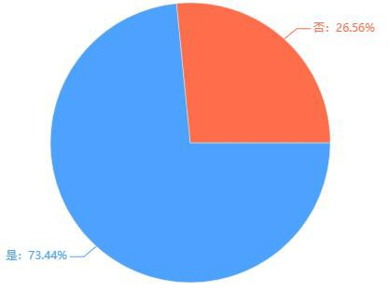
图8企业员工专业对口率

专业对口率反映了企业员工所学的专业知识与实际工作需求的匹配度。我们面向工程造价类企业总共回收问卷256份。由上图数据可知，从事工程造价行业的企业员工有73.44%毕业于建筑工程造价专业，专业对口率相对较高，工程造价行业就业前景良好。
2.岗位需求现状
（1）岗位分布情况
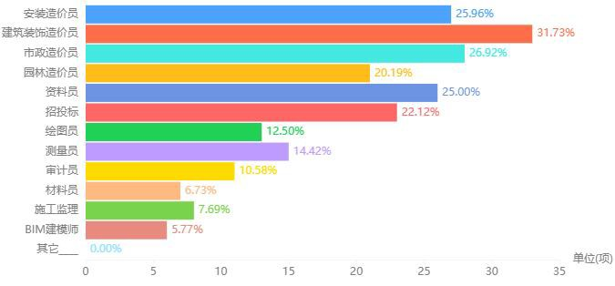
图9企业员工岗位分布情况

上图数据显示，工程造价类企业为中职建筑工程造价专业毕业的员工提供最多的岗位是建筑装饰造价员，高达31.73%。其次是市政造价员、安装造价员、资料员、招投标、园林造价员等岗位所占比例也相对较高。结合访谈企业工程造价相关的岗位设置情况来看，部分企业根据土建、安装、市政、水利、公路等不同专业进行划分，部分企业则是直接设置造价员或者造价工程师岗位，比较综合、全面，没有具体根据土建、市政、安装等专业进行划分。
而对于测量员、绘图员、审计员、施工监理、材料员、BIM建模师等岗位提供的岗位数量较少。
表10访谈企业工程造价相关岗位设置情况
访谈企业 | 岗位设置
造价编审部职能与岗位设置：
（1）职能造价编审部以下设有五个分部（一至五分部）以及基础组，主要负责财局、建设主管部门、发改委、财厅等部门派送过来项目的编制和审核，包括预算、概算、结算等三大模块。

（2）岗位设置一线岗位：土建造价员、安装造价员、市政造价员、水利造价员、公路造价员、注册造价师。
管理岗位：一名部长、两名副部长。
造价一部职能与岗位设置：
（1）职能：负责包括厅级到区级的审计部门的政府审计类的业务；
（2）岗位设置：一个部门经理，土建预算员、安装预算员、市政预算员、园林预算员（4个专业的预算员设置2—3人）；其中包含4—5个项目组，一个项目组就有一个项目经理。
岗位专业划分：
（1）土建方向：其专业领域涵盖装饰装修、园林绿化、钢结构等方向；
（2）安装方向：其专业领域涵盖通风照明、消防、电力电气、通信、给排水等；
（3）市政方向：个别大型的市政项目会单独设置市政方向的岗位；
（4）目前安装岗位员工与土建岗位的员工比例是1：3或1：4工程造价相关岗位：造价工程师、成本控制、工程管理。
工程造价相关岗位：没有具体根据土建、市政、安装等专业进行划分，造价员以及工程师比较综合、全面。
（1）工程经营开发部的岗位有部长、副部长以及负责工程管
理、合同管理、造价、知识维护等业务的工作人员；对于应届生的培养是通过在项目上安排老带新的形式，提升毕业生的能力。
（2）造价人员：负责成本控制及投标概预算的业务。
（2）岗位需求情况
本次建筑工程造价专业人才需求的数据的分析样本来源于大数据中心，涉及与建筑工程造价专业对口的22个岗位（重点分析排名前16岗位）。调研中统计所得到的需求总量，为近一年（2019年6月—2020年10月）全国建筑工程造价专业关联岗位的需求量。
截止2020年10月，大数据分析结果显示，全国目前主流招聘建筑工程造价专业相关职位需求量约72.4万，广东省的需求量则约为16.4万，广东省人才需求总量占全国的近23%。
下文主要分析、对比全国范围内行业企业对中职学历层次和高职学历层次两个不同学历层次的岗位需求情况（数据来自大数据中心）、珠三角地区的行业企业未来3—
5年对中职学历建筑工程造价专业人才需求情况（数据来自问卷中心）。
表11全国工程造价行业岗位需求情况
排名 | 岗位名称 | 高职需求频数 | 中职需求频数
1 | 造价工程师/概预算工程师 | 59978 | 2107
2 | 资料员 | 50813 | 7455
3 | 招投标专员 | 17743 | 871
4 | 土建造价工程师 | 19893 | 436
5 | 绘图员 | 19717 | 2789
6 | 安装造价工程师 | 17773 | 458
7 | 材料员 | 13157 | 2164
8 | 工程审计员 | 3827 | 0
9 | 合同管理员 | 2542 | 154
10 | 市政造价工程师 | 21416 | 616
11 | 工程报价员 | 1849 | 380
12 | 电力工程造价工程师 | 1363 | 74
13 | 园林造价工程师 | 1173 | 59
14 | 公路工程造价工程师 | 599 | 0
15 | 水利造价工程师 | 335 | 4
总数 |  | 232178 | 17567
上表数据显示，企业对于高职学历层次的岗位需求，全国范围内，排名前六的岗位分别是：造价工程师/概预算工程师、资料员、招投标专员、土建造价工程师、绘图员、安装造价工程师。企业对于中职学历层次的岗位需求，全国范围内，排名前六的岗位分别是：资料员、绘图员、材料员、造价工程师/概预算工程师、招投标专员、安装造价工程师。此外，结合表12访谈结果看，有三家公司特别提到了安装造价员紧缺的问题。
从行业企业对工程造价人才学历要求总体需求来看，以高职学历为主，中职学历人才需求量与高职学历人才需求量比例约为1：13。
表12访谈企业工程造价相关人才急缺情况
访谈企业 | 人才需求现状/未来人才需求预测
 | 目前工程造价咨询行业企业最紧缺的是安装造价员。

建筑装饰造价员、土建装修造价员、园林造价员、安装造价员、招投标专员。
目前缺少经验丰富的造价员和中级造价员，特别是安装专业方向的岗位。
质量安全员、年轻力量的后备干部。
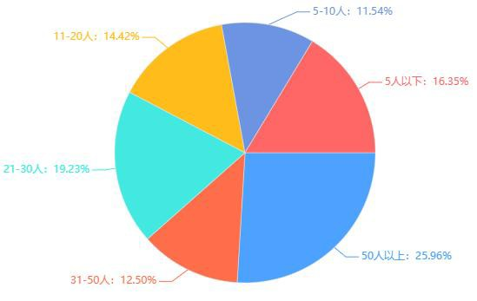
图10工程造价企业未来3—5年对中职学历层次工程造价人才的需求情况
问卷调研数据表明，未来3—5年，需要50人以上的中职学历层次的建筑工程造价专业人才的企业可达25.96%，占比最高。
可见，虽然企业对建筑工程造价专业人才需求以高职学历为主，但是对中职层次人才也有需求。因此，学校可针对目前最为紧缺的岗位以及行业企业的学历要求，拓宽学生从中职升入高职的渠道。
（3）职业晋升路径
表13访谈企业与问卷调研职业晋升路径情况（部分）
访谈企业/问卷调研（企业员工、企业高管、毕业生） | 职业晋升路径
 | 基础组组员→2—3月→造价员→1年→（新增）分部副部长/正部长→区域经理
 | 预算员——3年——项目负责人（项目经理）
 | 学徒岗→预算岗→造价员（根据业务量的多少决定从学徒岗晋升为造价员所需的时间长短，通常为2—3年，小型企业因为业务量较少所需时间较长）→中级造价员→二级造价师→造价工程师。
 | （1）公司总部：见习生→成本控制组员→成本控制组长；见习生→招投标组员→招投标组长。（2）公司分部：见习生→经营部经理。

造价岗位晋升路径：造价员助理→造价员→造价主管→部门经理→总监→总经理。
（1）造价专业晋升路径：施工员或资料员→预算，两年后可以考造价师。（2）企业希望毕业生到公司后先下工地了解工序，如果不知道施工顺序，造价业务比较难上手。
助理员→助理主管→主管→高级主管→总助→班子，每个职级有3个岗。
实习预算员→1年→预结算员→1年→预结算员。
造价员→4年→造价主管
造价员→2年→项目部驻场土建造价负责人→3年→造价管理部门组长→2年→全过程项目管理部副部长.
实习生员→1年→投标员员→0.5年→审计员→0.5年→负责人。
预算员→2年→预算部经理——→1年→项目经理→1年→4年→造价公司董事。
施工员→1年→造价员→8年→造价师→8年→部门经理→3年→总工。
预结算员→3年→商务主管—→2年→商务经理
习预算员→2年→造价组小组长→1年→造价部副经理→3年→建设单位造价工程师→2年→项目负责人。
如上表所示，项目组就“工程造价行业就业人员的职业晋升路径”的情况向若干企业开展调研，以上展示访谈、问卷调研结果的部分典型晋升情况，经总结归纳，我们发现：
在造价咨询企业从事造价相关工作，他们晋升路径从可以分为两种，按照技能发展路径主要为：实习/造价员助理→造价员→造价工程师；按照管理发展路径主要为：实习/造价员助理→造价员→小组组长/主管→项目经理→部门经理。
在施工单位、房地产公司从事造价相关工作，他们的晋升路径可以是：成本助理→成本专员→成本主管/商务主管→成本经理/商务经理→成本总监。此外，毕业生可以在资料管理、现场管理、招投标等建筑相关岗位横向发展。
（三）工程造价行业人才要求情况
1.企业招聘与人才晋升
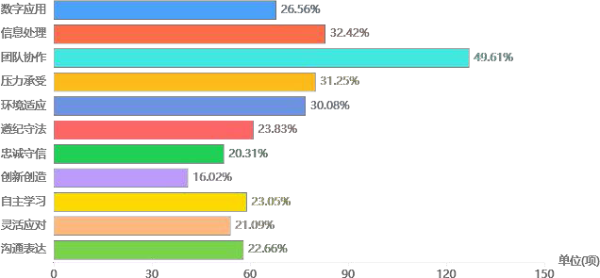
图11企业员工职业素养情况
根据上图数据可知，企业在招聘和晋升人才的时候最看重其是否具有团队协作的能力。除此之外，企业也相当看重员工信息处理、压力承受、环境适应等能力素质。
在访谈过程中，多家企业都谈到了建筑工程造价专业人才的职业素养问题，企业普遍认为，在知识经济快速发展的时代，毕业生仅仅有专业知识和技能是不够的，企业需要员工具备团队协助能力、信息处理能力、压力承受能力和环境适应能力，来保证工作效率。而对于建筑工程造价专业的毕业生，他们也需要证明自己的职业素养以获得企业的认可。
2.职业资格要求
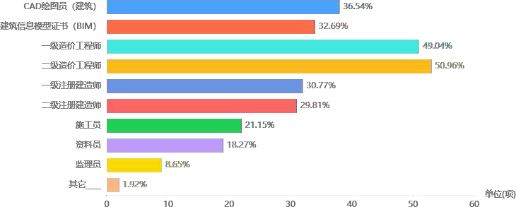
图12企业员工的职业资格证书要求
企业对员工的职业资格证书的要求最多的五种职业资格证书依次是：二级造价工程师、一级造价工程师、CAD绘图员（建筑）、建筑信息模型证书（BIM）、一级注册建造师，它们的占比分别是50.96%、49.04%、36.54%、32.69%、30.77%、29.81%。学校可根据这几种资格证书的职业技能要求，将证书培训内容有机融入专业人才培养方案，优化课程设置和教学内容，统筹教学组织与实施，深化教学方式方法改革。
1．学历要求
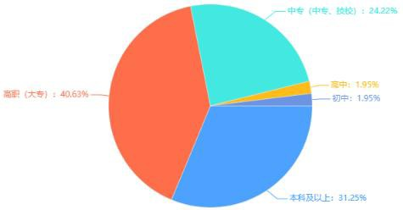
图13企业员工的学历情况
调研结果显示，在造价工程类企业中，学历高职（大专）的员工占比最高，其比例为40.63%，其次是本科及以上的学历，占比31.25%。中职所占比例为24.22%。比较之下，可知企业主要员工需求对象为高职学历的员工，中职学历的学生竞争力相对较弱。为提高我校的中职毕业生的就业竞争力，建议学校拓展学生的升学渠道，鼓励学生提升自身学历，争取让更多优秀的学生有机会获得升学的机会。
4.技能要求
（1）专业技能要求
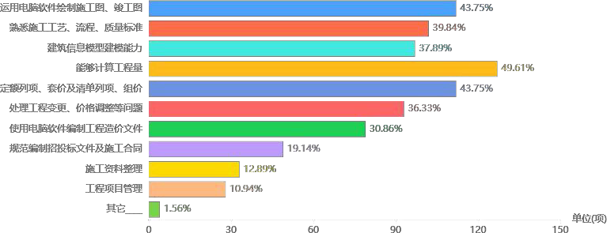
图14企业员工的专业技能要求
图14数据反映的是企业对人才的技能要求，排名前5的技能要求有：“能够计算工程量”、“运用电脑软件绘制施工图、竣工图”、“定额列项、套价计清单列项、组价”、“熟悉施工工艺、流程、质量标准”、“建筑信息模型建模能力”。
因此学校应当考虑调整对专业学生的技能培养，以对接企业的人才技能需求，增强学生的就业竞争能力。
以上内容仅为本文档的试下载部分，为可阅读页数的一半内容。如要下载或阅读全文，请访问：https://d.book118.com/566211213043010040

